物 理 实 验 报 告

实验名称：__光电效应测定普朗克常量___
实验桌号：___________10____________
指导教师：_________史明__________

班级：___________________
姓名：_______________________
学号：____________________

实验日期: _2025_年_10_月_11_日 星期_六_上午
（此处填实验选课系统内日期）
浙江大学物理实验教学中心

如有实验补做，补做日期：
情况说明：

一、预习报告（10分）
（注：将已经写好的“物理实验预习报告”内容拷贝过来）
1. 实验综述（5分）
（自述实验现象、实验原理和实验方法，包括必要的光路图、电路图、公式等。不超过500字。）
实验现象：
①逐步增大入射光频率，只有当入射光频率大于临界频率ν₀时，才会激发光电流。
②但只要大于ν₀，光电流的产生几乎是瞬时的。
③当反向电压增大到遏止电压时光电流会降为0.
实验原理：（如下图）
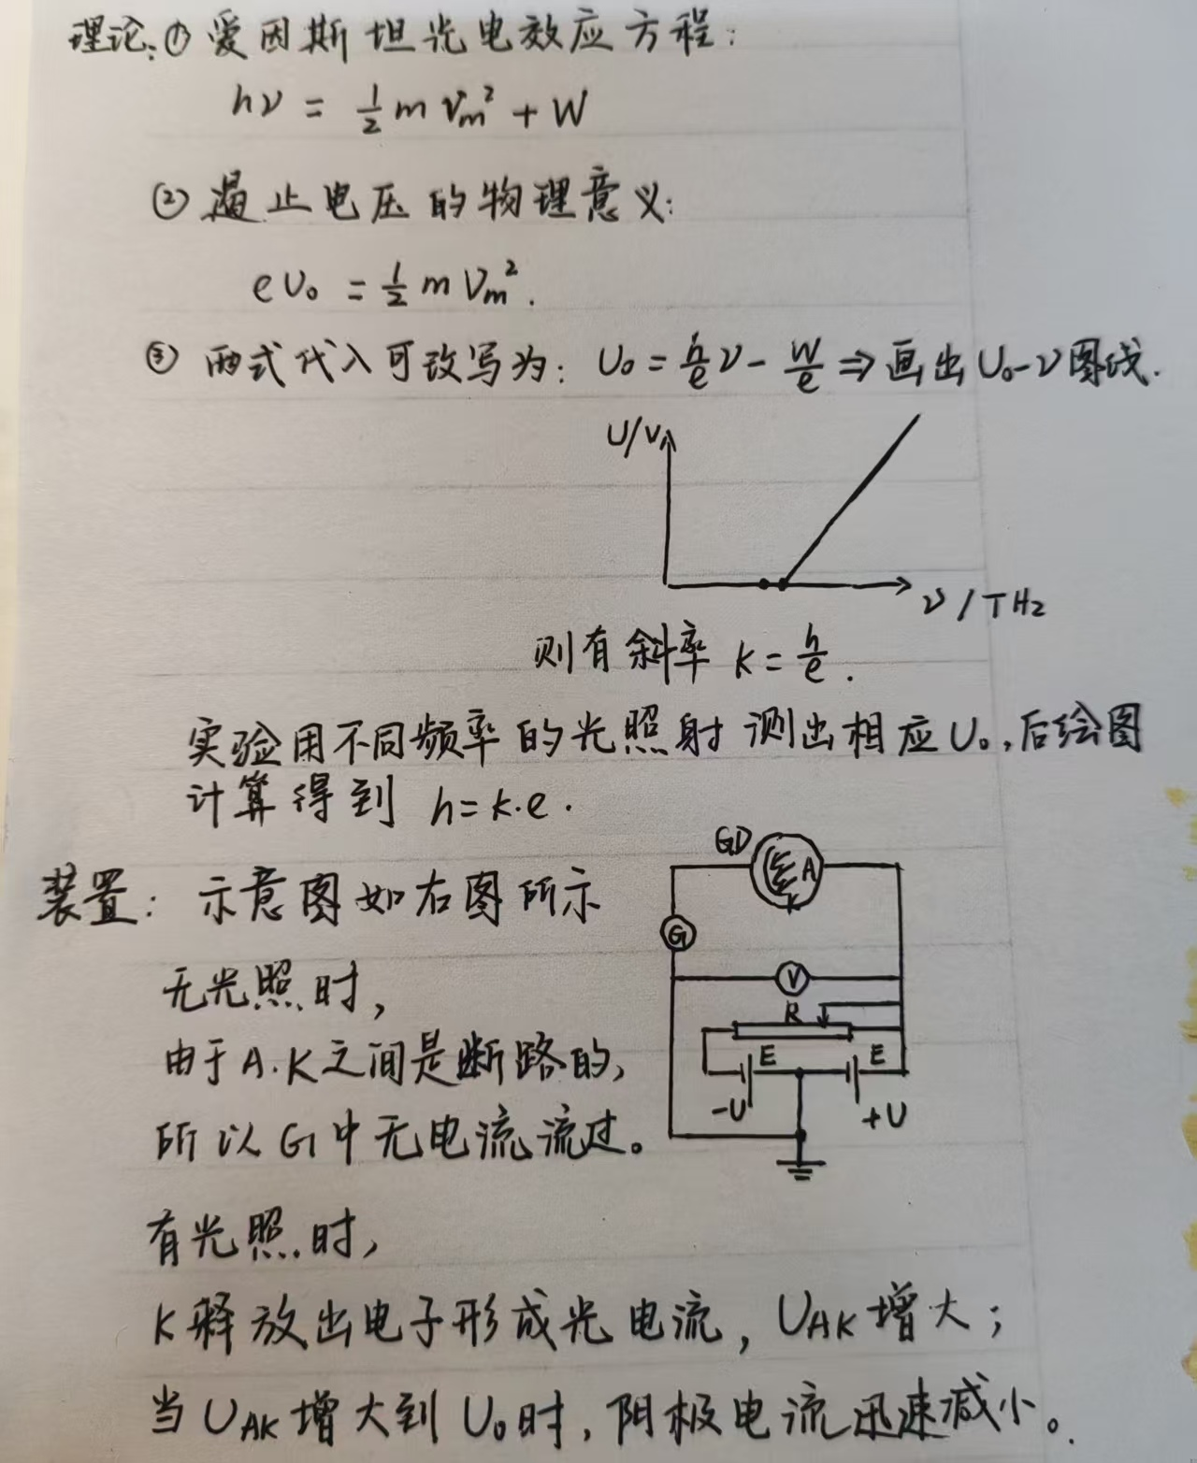
实验方法：
①准备工作：
将测试仪及汞灯电源接通预热20分钟。将光电管与汞灯同时安装在导轨上，调整光电管与汞灯相距30-40cm。并将“电流量程”选择开关置于合适挡位进行调零。调零时应将光电信号开关按下，旋转调节按钮使电流示数为0，再释放光电信号开关。
②测定截止电压：
将工作电压挡位调至-4.5—2.5V，再将滤光片转到通光孔；通过调整电压旋钮使得电流示数接近于0，此时电压示数即为该波长下的截止电压。按顺序换其他滤光片，重复以上步骤，记录下U₀
③之后依次改变波长、光电管与汞灯的距离、光阑直径，并读出相应电流表示数
④数据计算：
由表中数据描点作出U₀-v图，求出斜率k，以此计算出h。再把计算值与公认值h₀进行比较，求出相对误差E=$\frac{|h−ho|}{ho}×100\%$
2.实验重点（3分）
（简述本实验的学习重点，不超过100字。）
①学习重点在于理解实验背后的物理思想，明确Uo与v与光强无关的特性，理解将一个抽象微观的量子理论转化为一个可以在宏观世界中测量和验证的实验方案。
②数据处理能力：学会通过作Uo-v图进行数据处理与误差分析。
3.实验难点（2分）
（简述本实验的实现难点，不超过100字。）
①遏止电压的精准判定：
由于暗电流和反向饱和电流的存在，电流示数很难稳定在真正的0
②光电管性能：
可能由于长时间强光照射导致灵敏度下降，光电流衰减。
③杂散光干扰：
滤光片并非理想，可能会有其他波长的杂散光透过。
二、原始数据（20分）
（将有老师签名的“自备数据记录草稿纸”的扫描或手机拍摄图粘贴在下方，完整保留姓名，学号，教师签字和日期。）
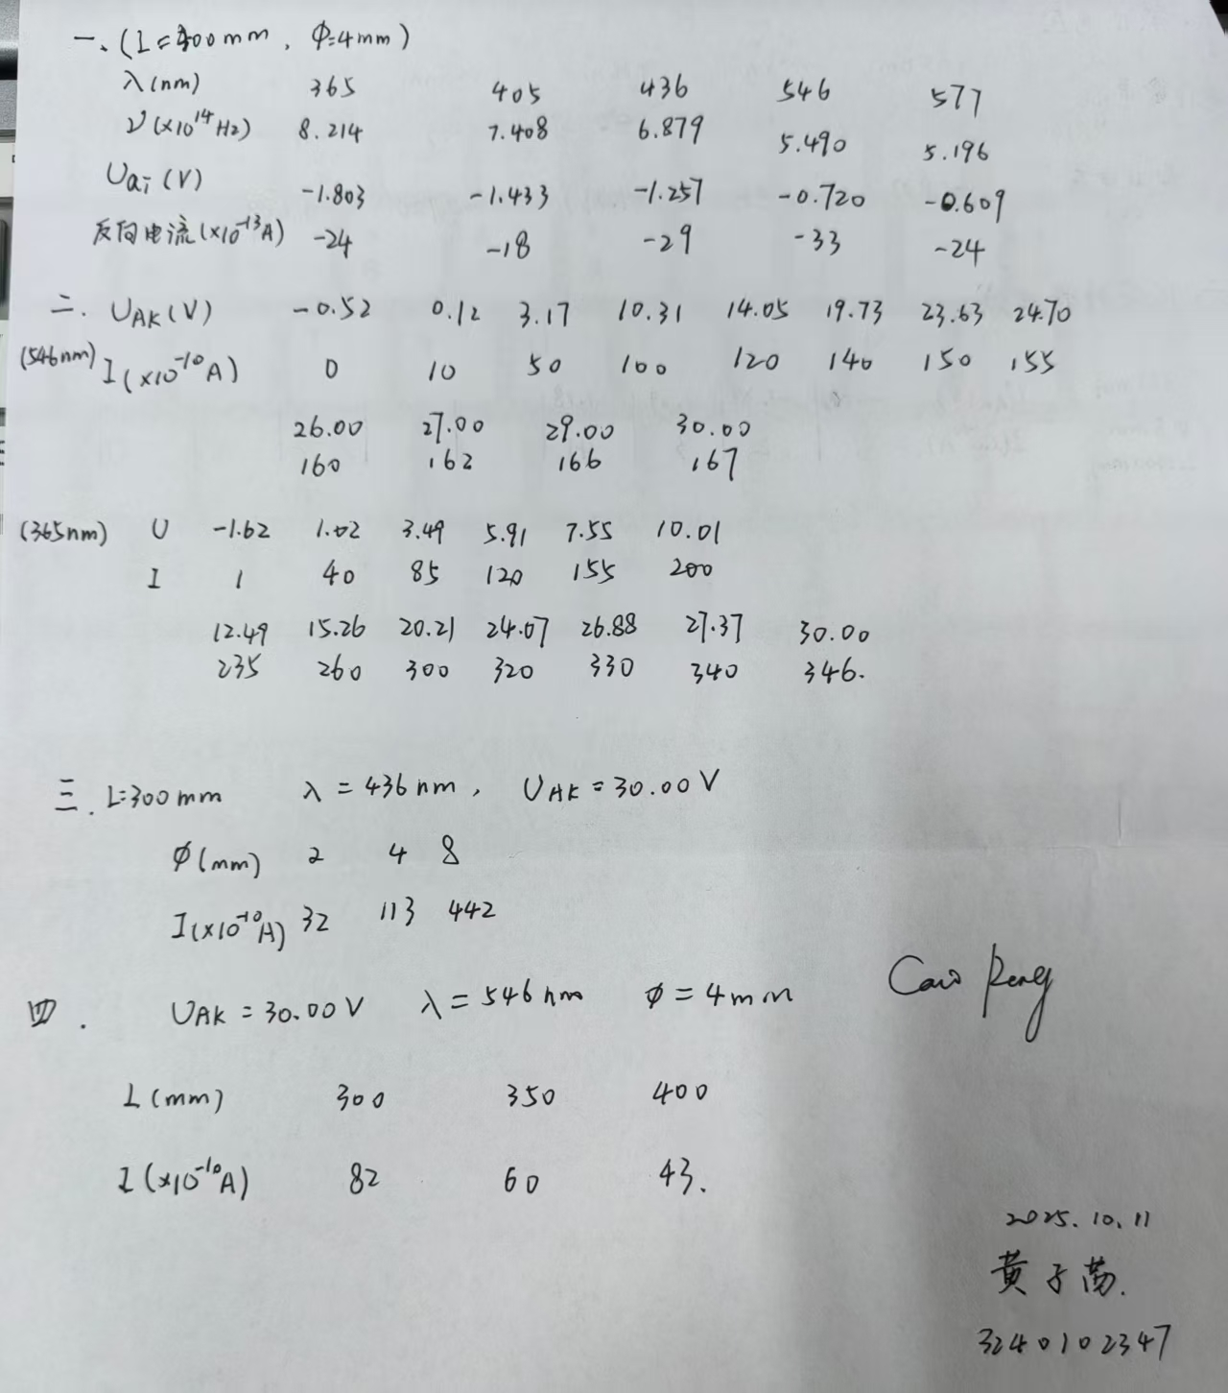

三、结果与分析（60分）
1. 数据处理与结果（30分）
（列出数据表格、选择适合的数据处理方法、写出测量或计算结果。）
（1）测量截止电压
测量条件：L=400mm，Φ=4mm
λ（nm） | 365 | 405 | 436 | 546 | 577
ν（×10¹⁴Hz） | 8.214 | 7.408 | 6.879 | 5.490 | 5.196
Uai(V) | -1.803 | -1.433 | -1.257 | -0.720 | -0.609
反向电流（×10⁻¹³A） | -24 | -18 | -29 | -33 | -24

数据处理：
由表中的实验数据，采用EXCEL画出散点图，并拟合直线。（如下图）
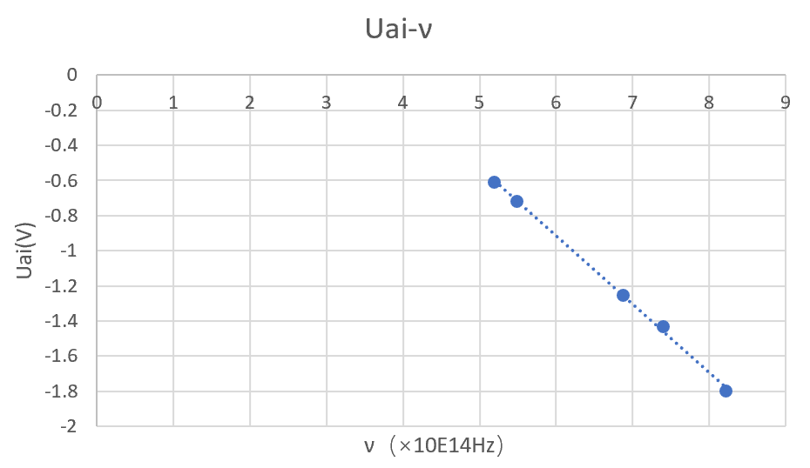
求出该直线的斜率K$≈4.044×{10}^{−15}$
可用公式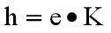求出普朗克常数$≈6.479×{10}^{−34}$
最后把它与公认值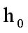比较，求出实验结果的相对误差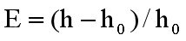$≈2.219\%$
（式中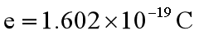，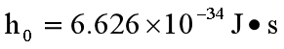）
（2）测光电管的伏安特性曲线
①
测量条件：L=400mm，Φ=4mm，λ=365nm
U_{AK}(V) | -1.62 |  | 1.02 |  | 3.49 |  | 5.91 |  |  | 7.55 | 10.01
I(×10⁻¹⁰A) | 1 |  | 40 |  | 85 |  | 120 |  |  | 155 | 200
12.49 |  | 15.26 |  | 20.21 |  | 24.07 |  | 26.88 | 27.37 |  |  | 30.00
235 |  | 260 |  | 300 |  | 320 |  | 330 | 340 |  |  | 346

数据处理：
将表格中数据用EXCEL画出散点图，并拟合出伏安特性曲线
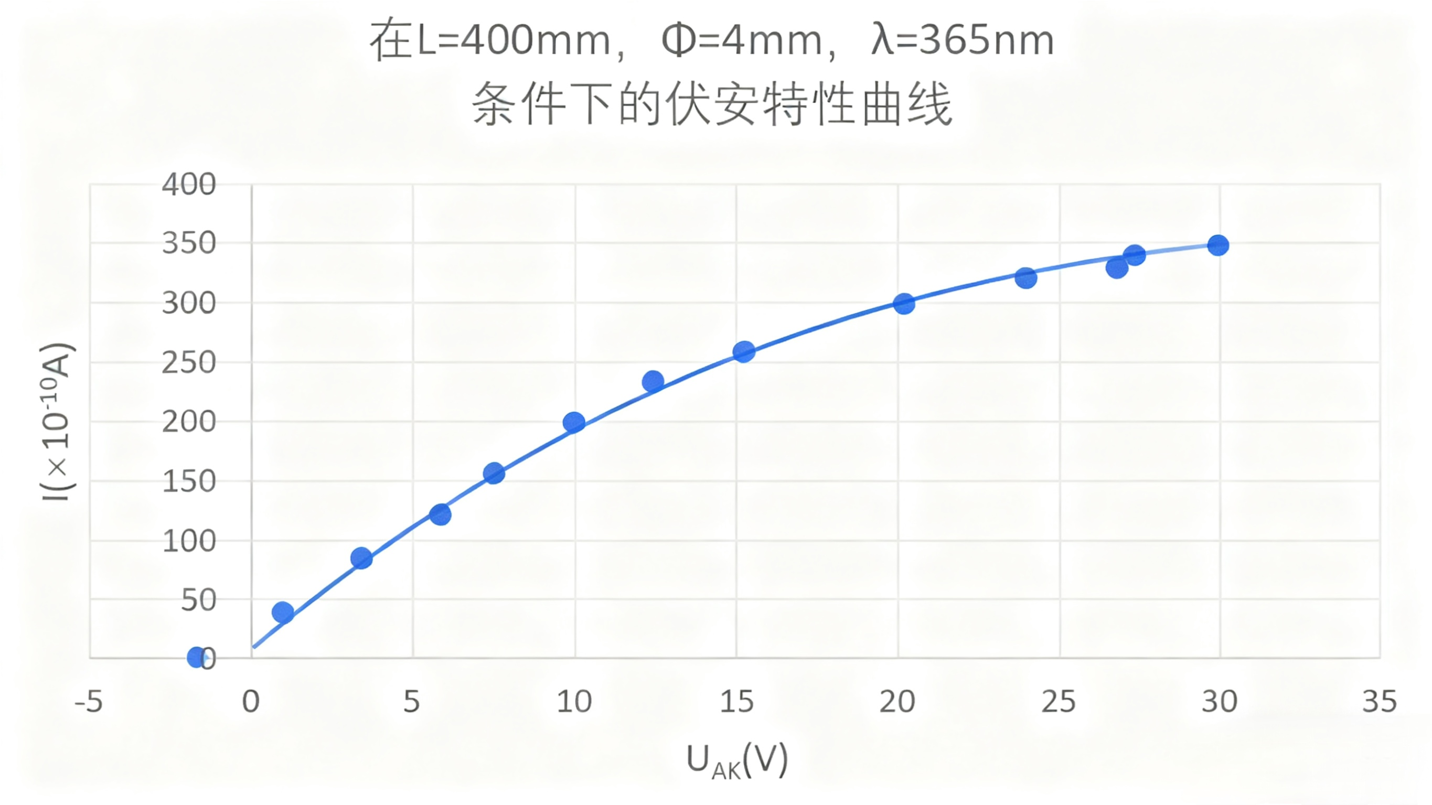测量条件：L=400mm，Φ=4mm，λ=546nm
U_{AK}(V) | -0.52 | 0.12 | 3.17 | 10.31 | 14.05 | 19.73
I(×10⁻¹⁰A) | 0 | 10 | 50 | 100 | 120 | 140
23.63 | 24.70 | 26.00 | 27.00 | 29.00 | 30.00
150 | 155 | 160 | 162 | 166 | 167

数据处理：
将表格中数据用EXCEL画出散点图，并拟合出伏安特性曲线
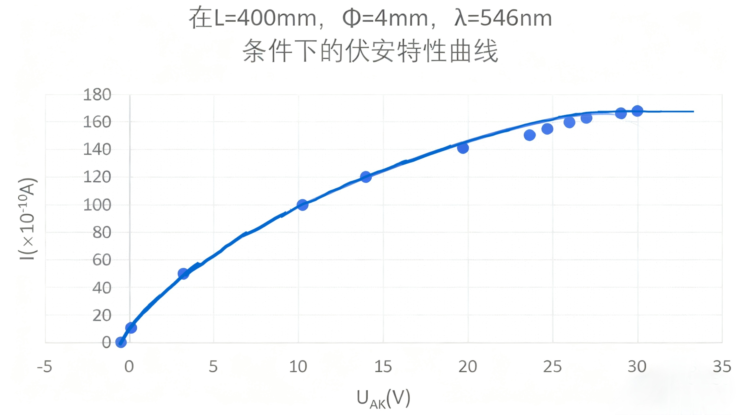
②
测量条件：L=300mm，λ=436nm，U_{AK}=30.00V
Φ（mm） | 2 | 4 | 8
I(×10⁻¹⁰A) | 32 | 113 | 442

数据处理：
通过绘制散点图并连线（如下图），验证I与Φ确实成正比，即光电管的饱和光电流与入射光强成正比。
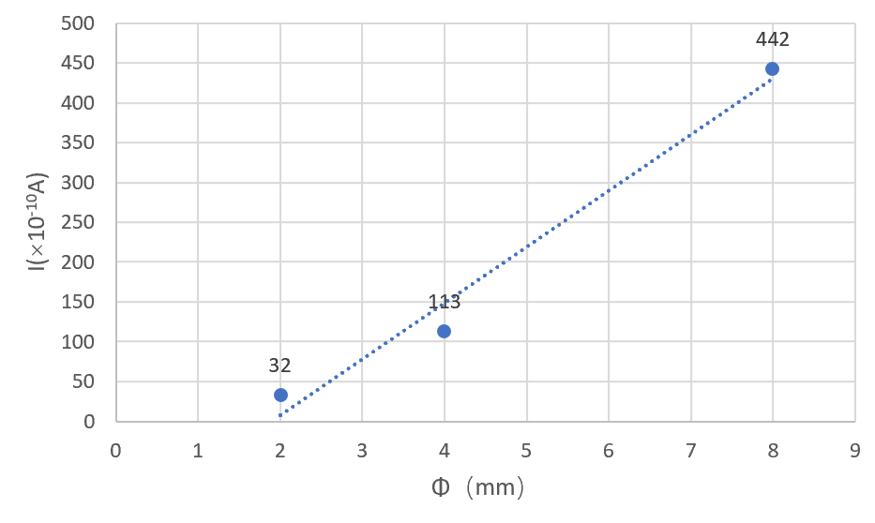
③
测量条件：Φ=4mm，λ=546nm，U_{AK}=30.00V
L(mm) | 300 | 350 | 400
I(×10⁻¹⁰A) | 82 | 60 | 43

数据处理：
通过绘制散点图并连线（如下图），验证I与L确实成正比，即光电管的饱和光电流与入射光强成正比。

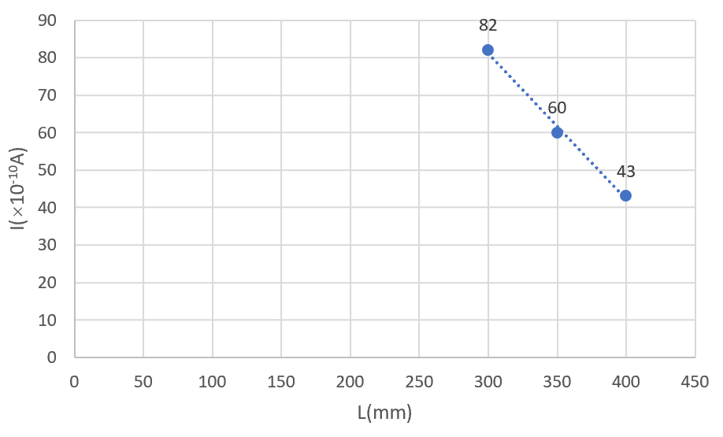
2．误差分析（20分）
（运用测量误差、相对误差或不确定度等分析实验结果，写出完整的结果表达式，并分析误差原因。）
答：
（1）仪器误差
①实验在测量遏止电位时，电压档位为-4.5~+2.5V，示值精度为1%；在测量伏安特性时，档位为-4.5~+30V，示值精度为5%。因此，测量遏止电压$U_{a}$的绝对误差约为$ΔU_{a}=0.01\text{ V}$，测量伏安特性曲线时的绝对误差为$ΔU_{a}=0.05\text{ V}$。这会直接影响$U_{a}∼ν$图的斜率$K$，从而引入$h$的计算误差。
②光电管输出的电流表的读数并不稳定，在不断跳动，给测量带来一定误差。
③实际透过滤光片的光可能有杂色光，波长可能与标准值存在一定误差，给普朗克常量的测算带来一定误差
④光电管阳极可能被阴极材料污染，产生反向电流，影响对遏止电压的测量。
⑤汞灯光强和光谱存在一定浮动
（2）方法误差（系统误差）
本实验采用零电流法直接取电流为零时的电压作为$U_{a}$，但是该方法假设阳极反向电流、暗电流等很小，但实际中这些电流可能使零电流点$U_{a}^{'}$偏离真实$U_{a}$。
（3）操作误差
手动调节电压细调旋钮时，可能无法精确找到电流为零的点，尤其是当电流变化缓慢时。这会导致$U_{a}$记录值偏离真实值。
（4）环境误差
实验仪器未提温控措施，长时间工作可能导致温度变化，可能影响光电管的灵敏度和汞灯的光谱输出。
3．实验探讨（10分）
（对实验内容、现象和过程的小结，不超过100字。）
本次实验我觉得较难的点是电表示数不稳定，在实验中我探索出的方法是先粗调，并在目标值附近多次重复微调，再取稳定值。
另外是数据处理过程，我尝试了EXCEL、Python、Matlab等多个方法来拟合散点，最终结果误差类似。
四、思考题（10分）
（解答教材或讲义或老师布置的思考题，请先写题干，再作答。）
1．测定普朗克常数的关键是什么？怎样根据光电管的特性曲线选择适宜的测定遏止电压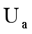的方法。
答：
①关键点：精准测量不同入射光频率下对应的遏止电压。这里面要注意保证入射光为单色光，减少光电管的暗电流、反向电流等，并准确识别遏止电压的拐点。
②选择方法：对于反向电流小、暗电流低的 “理想” 光电管，可以使用“拐点法”。这类曲线在遏止电压处有明显拐点，光电流从正向快速降至接近零，因此直接读取拐点对应的电压即可；而对于反向电流较大或曲线拐点不明显的光电管，可以选择零电流法。（通过调节反向电压，使光电流恰好为零，此时的电压即为遏止电压，能有效抵消反向电流的影响。）
2．从遏止电压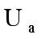与入射光的频率的关系曲线中，你能确定阴极材料的逸出功吗？
答：可以。
依据爱因斯坦光电效应方程E_{k}=hν−W₀和eUc = E_{k}联立可得Uc=$\frac{h}{e}$ν - $\frac{Wo}{e}$，其纵轴截距为$−\frac{Wo}{e}$。
因此从Uc-ν曲线读取纵轴截距U_{c0}，再通过Wo=-eU_{c0}即可算出逸出功。
3．本实验存在哪些误差来源？实验中如何解决这些问题？
答：
①仪器误差：
例如电表示数精度有限，存在绝对误差。解决方法是利用细调旋钮精确调整，并多次测量取平均；
滤光片的中心波长可能存在制造误差，解决方法是多次测量取平均减少随机误差；
温度变化可能影响光电管的灵敏度和汞灯的光谱输出，解决方法是预热仪器后尽快完成测量。
②操作误差：
例如调零误差，实验前若调零不准确，会导致电流读数基线偏移，影响遏止电位差的判断。解决方法是严格按步骤调零：按下光电信号开关断开输入，调节“调零”旋钮使电流表读数为零，然后再释放开关开始测量。
还有电压调节误差，在手动调节电压粗调和细调旋钮时，可能无法精确找到电流为零的点，这会导致Ua记录值偏离真实值。解决方法是缓慢调节电压细调旋钮，观察电流表变化；并在电流为零附近多次微调电压，读取稳定值。
注意事项：
1.用PDF格式上传“实验报告”，文件名：学生姓名+学号+实验名称+周次。
2.“实验报告”必须递交在“学在浙大”本课程内对应实验项目的“作业”模块内。
3.“实验报告”成绩必须在“浙江大学物理实验教学中心网站”-“选课系统”内查询。
4.教学评价必须在“浙江大学物理实验教学中心网站”-“选课系统”内进行，学生必须进行教学评价，才能看到实验报告成绩，教学评价须在本次实验结束后3天内进行。

浙江大学物理实验教学中心制

